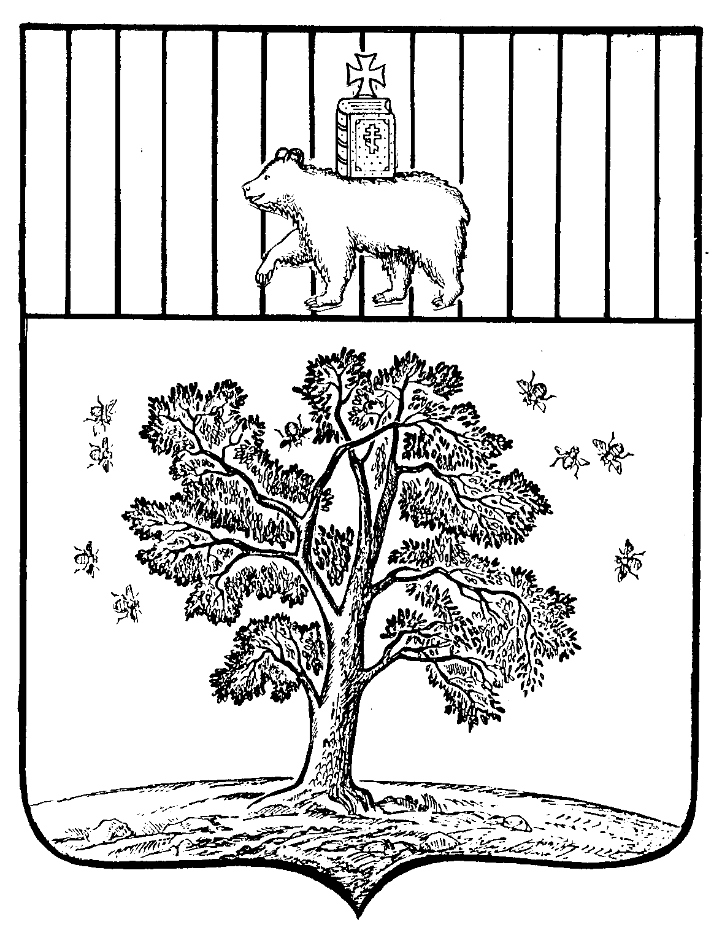

АДМИНИСТРАЦИЯ ПАЛЬСКОГО СЕЛЬСКОГО ПОСЕЛЕНИЯ
ОСИНСКОГО РАЙОНА ПЕРМСКОГО КРАЯ

П О С Т А Н О В Л Е Н И Е

23.06.2015 № 259

О внесении изменений в муниципальную
программу «Развитие культуры, спорта и
работа с молодежью в Пальском сельском
поселении на 2015-2017г.г.», утвержденную
постановлением администрации Пальского
сельского поселения от 29.12.2014 № 237

В соответствии с Федеральным законом от 6 октября 2003 г. №131-ФЗ «Об общих принципах организации местного самоуправления в Российской Федерации», Уставом Пальского сельского поселения, постановлением администрации Пальского сельского поселения «Об утверждении Порядка разработки, реализации и оценки эффективности муниципальных программ Пальского сельского поселения» от 03.10.2014 (в редакции от 05.11.2014 № 188; от 03.12.2014 № 213)
ПОСТАНОВЛЯЕТ:

1. Утвердить прилагаемые Изменения, которые вносятся в муниципальную программу «Развитие культуры, спорта и работа с молодежью в Пальском сельском поселении», утвержденную постановлением администрации Пальского сельского поселения от 29.12.2014 № 237 (в редакции постановлений администрации Пальского сельского поселения от 27.02.2015 № 18; от 18.05.2015 № 60, от 05.06.2015 № 81, от 06.10.2015 № 180; от 17.11.2015 № 224; от 15.12.2015 № 279).
2. Настоящее постановление обнародовать в установленном порядке.
3. Контроль за исполнением настоящего постановления оставляю за собой.

Глава Пальского сельского поселения-
глава администрации Пальского
сельского поселения Н.В.Хромина

УТВЕРЖДЕНЫ
постановлением администрации
Пальского сельского поселения
от 23.06.2016 № 259

ИЗМЕНЕНИЯ, КОТОРЫЕ ВНОСЯТСЯ В МУНИЦИПАЛЬНУЮ ПРОГРАММУ
«Развитие культуры, спорта и работа с молодежью в Пальском сельском поселении»

1. В паспорте муниципальной программы позицию
Этапы и сроки реализации программы | Программа реализуется в течение 2015 - 2018 гг. в один этап
Объемы и источники финансирования программы | Источники финансирования | Расходы (тыс.руб.)
 |  | 2015г | 2016г | 2017г | 2018г | Всего
 | Всего, в т.ч.: | 5856,1 | 3070,5 | 2511,5 | 2348,7 | 13786,8
 | бюджет поселения | 5856,1 | 3070,5 | 2511,5 | 2348,7 | 13786,8
 | районный бюджет
 | внебюджетные источники

изложить в редакции:
Этапы и сроки реализации программы | Программа реализуется в течение 2015 - 2018 гг. в один этап
Объемы и источники финансирования программы | Источники финансирования | Расходы (тыс.руб.)
 |  | 2015г | 2016г | 2017г | 2018г | Всего
 | Всего, в т.ч.: | 5856,1 | 3131,7 | 2511,5 | 2348,7 | 13786,8
 | бюджет поселения | 5811,1 | 3121,7 | 2511,5 | 2348,7 | 13786,8
 | районный бюджет | 45,0 | 10,0 | 0,0 | 0,0 | 0,0
 | внебюджетные источники

2.Внести изменения и дополнения в приложение 2 к постановлению администрации Пальского сельского поселения от 29.12.2014 г. № 237 «Об утверждении муниципальной программы «Развитие культуры, спорта и работа с молодежью в Пальском сельском поселении» «ПЕРЕЧЕНЬ основных мероприятий муниципальной программы «Развитие культуры, спорта и работа с молодежью в Пальском сельском поселении»:

позицию
Наименование подпрограммы, мероприятий | Источники финансирования | Бюджетная классификация |  |  | Объем финансирования, тыс. руб |  |  |  |  | Ответственные исполнители
 |  | подраздел | целевая статья | вид расходов | 2015 г. | 2016 г. | 2017 г. | 2018г. | всего
1 | 2 | 3 | 4 | 5 | 6 | 7 | 8 | 9 | 10 | 11
1. Предоставление муниципальных услуг в сфере культуры населению Пальского сельского поселения.
1.7.Работа. Организация деятельности клубных формирований самодеятельного народного творчества | федеральный бюджет | х | х | х | 0 | 0 | 0 | 0 | 0 | МБУ «Пальский КИЦ»
 | краевой бюджет | х | х | х | 0 | 0 | 0 | 0 | 0
 | бюджет района | х | х | х | 0 | 0 | 0 | 0 | 0
 | бюджет поселения | 0801 | 0700180001 | 610 | 0 | 2739.0 | 2332.0 | 2169.2 | 7240.2
 | внебюджетные источ. | х | х | х | 0 | 0 | 0 | 0 | 0
 | Итого: |  |  |  |  | 2739.0 | 2332.0 | 2169.2 | 7240.2

изложить в редакции
Наименование подпрограммы, мероприятий | Источники финансирования | Бюджетная классификация |  |  | Объем финансирования, тыс. руб |  |  |  |  | Ответственные исполнители
 |  | подраздел | целевая статья | вид расходов | 2015 г. | 2016 г. | 2017 г. | 2018г. | всего
1 | 2 | 3 | 4 | 5 | 6 | 7 | 8 | 9 | 10 | 11
1. Предоставление муниципальных услуг в сфере культуры населению Пальского сельского поселения.
1.7.Работа. Организация деятельности клубных формирований самодеятельного народного творчества | федеральный бюджет | х | х | х | 0,0 | 0,0 | 0,0 | 0,0 | 0,0 | МБУ «Пальский КИЦ»
 | краевой бюджет | х | х | х | 0,0 | 0,0 | 0,0 | 0,0 | 0,0
 | бюджет района | х | х | х | 0,0 | 0,0 | 0,0 | 0,0 | 0,0
 | бюджет поселения | 0801 | 0700180001 | 610 | х | 2790,2 | 2332,0 | 2169,2 | 7240,2
 | внебюджетные источ. | х | х | х | 0,0 | 0,0 | 0,0 | 0,0 | 0,0
 | Итого: | 0801 |  | 610 | х | 2790,2 | 2332.0 | 2169.2 | 7240.2

позицию
Итого по мероприятию 1 |  |  |  |  | 4877.2 | 3020.5 | 2511.5 | 2348.7 | 12757.9

изложить в редакции
Итого по мероприятию 1 | федеральный бюджет | х | х | х | 0,0 | 0,0 | 0,0 | 0,0 | 0,0 | МБУ «Пальский КИЦ»
 | краевой бюджет | х | х | х | 0,0 | 0,0 | 0,0 | 0,0 | 0,0
 | бюджет района | х | х | х | 0,0 | 0,0 | 0,0 | 0,0 | 0,0
 | бюджет поселения | 0801 | 0708001  0708002  0708003  0708004  0708005 | 610 | 1516,6  1451,5  50,0  1434,9  424,2 | х | х | х | 1516,6  1451,5  50,0  1434,9  424,2
 |  |  | 0700180001  0700180002 |  | х | 2790,2  281,5 | 2332,0  179,5 | 2169,2  179,5 | 7291,4  640,5
 | внебюджетные источ. | х | х | х | 0,0 | 0,0 | 0,0 | 0,0 | 0,0
 | Итого: |  |  |  | 4877.2 | 3071,7 | 2511.5 | 2348.7 | 12809,1

позицию
Наименование подпрограммы, мероприятий | Источники финансирования | Бюджетная классификация |  |  |  | Объем финансирования, тыс. руб |  |  |  |  |  |  |  | Ответственные исполнители
 |  | подраздел | целевая статья | вид расходов |  | 2015 г. | 2016 г. |  | 2017 г. |  | 2018г. | всего
1 | 2 | 3 | 4 | 5 |  | 6 | 7 |  | 8 |  | 9 | 10 |  | 11
3. Поддержка мероприятий, способствующих росту престижа культуры Пальского сельского поселения среди населения Осинского муниципального района.
3.5. Проведение межмуниципального конкурса "Праздник рыжика" | федеральный бюджет | х | х |  | х | 0 |  | 0 |  | 0 | 0 |  | 0 | МБУ «Пальский КИЦ»
 | краевой бюджет | х | х |  | х | 0 |  | 0 |  | 0 | 0 |  | 0
 | бюджет района |  |  |  |  |  |  |  |  | 0 | 0
 | бюджет поселения | 0801 | 0700380001 |  | 610 | 0 |  | 5.0 |  | 0 | 0 |  | 5.0
 | внебюджетные источ. | х | х |  | х | 0 |  | 0 |  | 0 | 0 |  | 0
 | Итого: | 0801 | 0700380001 |  | 610 | 0 |  | 5.0 |  | 0 | 0 |  | 5.0

изложить в редакции
Наименование подпрограммы, мероприятий | Источники финансирования | Бюджетная классификация |  |  |  | Объем финансирования, тыс. руб |  |  |  |  |  |  |  | Ответственные исполнители
 |  | подраздел | целевая статья | вид расходов |  | 2015 г. | 2016 г. |  | 2017 г. |  | 2018г. | всего
1 | 2 | 3 | 4 | 5 |  | 6 | 7 |  | 8 |  | 9 | 10 |  | 11
3. Поддержка мероприятий, способствующих росту престижа культуры Пальского сельского поселения среди населения Осинского муниципального района.
3.5. Проведение межмуниципального конкурса "Праздник рыжика" | федеральный бюджет | х | х |  | х | 0 |  | 0 |  | 0 | 0 |  | 0 | МБУ «Пальский КИЦ»
 | краевой бюджет | х | х |  | х | 0,0 |  | 0,0 |  | 0,0 | 0,0 |  | 0,0
 | бюджет района | 0801 | 0700390030 |  | 610 | х |  | 10,0 |  | 0,0 | 0,0 |  | 10,0
 | бюджет поселения | 0801 | 0700380001 |  | 610 | х |  | 5.0 |  | 0,0 | 0,0 |  | 5.0
 | внебюджетные источ. | х | х |  | х | 0,0 |  | 0,0 |  | 0,0 | 0,0 |  | 0,0
 | Итого: | 0801 | 0700380001 |  | 610 | х |  | 5.0 |  | 0,0 | 0,0 |  | 5.0
 |  |  | 0700390030 |  |  |  |  | 10,0 |  | 0,0 | 0,0 |  | 10,0

позицию
 | Итого по мероприятию3 |  |  |  | 30.0 | 50.0 | 0 | 0 | 80.0

изложить в редакции
Итого по мероприятию3 | федеральный бюджет | х | х | х | 0,0 | 0,0 | 0,0 | 0,0 | 0,0 | МБУ «Пальский КИЦ»
 | краевой бюджет | х | х | х | 0,0 | 0,0 | 0,0 | 0,0 | 0,0
 | бюджет района |  | 0709007 |  | 30,0 | х | х | х | 30,0
 |  |  | 0700390030 |  | х | 10,0 | 0,0 | 0,0 | 10,0
 | бюджет поселения | 0801 | 0700380001 | 610 | х | 50,0 | 0,0 | 0,0 | 50,0
 | внебюджетные источ. | х | х | х | 0,0 | 0,0 | 0,0 | 0,0 | 0,0
 | Итого: | 0801 | 0709007 | 610 | 30,0 | х | х | х | 30,0
 |  |  | 0700380001  0700390030 |  | 30.0  х | 50.0  10,0 | 0,0  0,0 | 0,0  0,0 | 80.0  10,0

позицию
Всего по программе | федеральный бюджет | х | х | х | 0 | 0 | 0 | 0 | 0 | МБУ «Пальский КИЦ»
 | краевой бюджет | х | х | х | 0 | 0 | 0 | 0 | 0
 | бюджет района | 0801 | 0709007 | 610 | 45,0 | 0 | 0 | 0 | 45,0
 | бюджет поселения | 0801 | 0708001  0708002  0708003  0708004  0708005  0708006  0708006 | 610  610  610  610  610  610  610 | 1516,6  1451,5  50,0  1434,9  424,2  933,9  0,0 | 0  0  0  0  0  0  0 | 0  0  0  0  0  0  0 | 0  0  0  0  0 | 4549,8  4354,5  150,0  3154,4  1272,6  933,9  0,0
 |  |  | 0700180001 | 610 | 0 | 2739.0 | 2332.0 | 2169.2 | 7240.2
 |  |  | 0700180002 | 610 | 0 | 281.5 | 179.5 | 179.5 | 640.5
 |  |  | 0700380001 | 610 | 0 | 50.0 |  | 0 | 50.0
 | внебюджетные источ. |  |  |  |  |  | 0
 | Итого: | 0801 |  |  | 5856.1 | 3070.5 | 2511.5 | 2348.7 | 13786.8

изложить в редакции:
Всего по программе | федеральный бюджет | х | х | х | 0 | 0 | 0 | 0 | 0 | МБУ «Пальский КИЦ»
 | краевой бюджет | х | х | х | 0 | 0 | 0 | 0 | 0
 | бюджет района | 0801 | 0709007 | 610 | 45,0 | х | х | х | 45,0
 |  |  | 0700390030 |  | х | 10,0 | 0,0 | 0,0 | 10,0
 | бюджет поселения | 0801 | 0708001  0708002  0708003  0708004  0708005  0708006  0708006 | 610  610  610  610  610  610  610 | 1516,6  1451,5  50,0  1434,9  424,2  933,9  0,0 | 0,0  0,0  0,0  0,0  0,0  0,0  0,0 | 0,0  0,0  0,0  0,0  0,0  0,0  0,0 | 0,0  0,0  0,0  0,0  0,0  0,0  0,0 | 4549,8  4354,5  150,0  3154,4  1272,6  933,9  0,0
 |  |  | 0700180001  0700180002  0700380001 | 610  610  610 | 0,0  0,0  0,0 | 2790,2  281.5  50.0 | 2332.0  179.5 | 2169.2  179.5  0,0 | 7291,4  640.5  50.0
 | внебюджетные источ.
 | Итого: | 0801 |  |  | 5856.1 | 3131,7 | 2511.5 | 2348.7 | 13848,0

